COGNOME
NOME
MATRICOLA |  | PC

T | AR | SQL-DML | SQL-DDL | DIAG | ER

Teoria (2 punti)

- Definire il concetto di chiave esterna in una tabella

- Cosa s'intende per proprietà ACID per un DB?

Algebra relazionale (4 punti)

Si assuma il seguente schema di base di dati :

COMPAGNIA (Sigla, Nome, Nazione, AnnoApertura )
VEIVOLO ( Matricola, Compagnia, Modello, AnnoEntrataServizio)
MODELLO ( CodiceModello, NomeModello, Costruttore, NumeroPasseggeti, Autonomia, AnnoPrimoVolo )
PILOTA (Nome, Cognome, AnnoNascita, Nazionalita, Compagnia )
ABILITAZIONE (NomePilota, CognomePilota, Modello, AnnoAbilitazione )

L'attributo Compagnia della relazione VEIVOLO è chiave esterna verso COMPAGNIA.
L'attributo Compagnia della relazione PILOTA è chiave esterna verso COMPAGNIA.
L'attributo Modello della relazione VEIVOLO è chiave esterna verso MODELLO.
L'attributo Modello della relazione ABILITAZIONE è chiave esterna verso MODELLO.
Gli attributi NomePilota e CognomePilota della relazione ABILITAZIONE sono chiave esterna verso PILOTA.

Esprimere in algebra relazionale le seguenti query: (4 punti)

- Anno di primo volo dei modelli pilotati da piloti Italiani

- Nome delle Compagnie che hanno veivoli con autonomia superiore ai 5000 Km

SQL (10 punti)

Con riferimento allo schema di basi dati precedente, si implementino in SQL le seguenti query:

- Nome della Compagnie (o delle Compagnie) che non possono effettuare voli su distanze superiori a 2000 Km senza scalo

- Elenco di tutti i piloti che sono abilitati a pilotare veivoli con almeno 5000 Km di autonomia

- Nome della compagnia (o delle compagnie) che hanno aerei più vecchi della compagnia stessa

- Creare una vista denominata “Vetustaggini” che per riporta l'elenco dei veivoli che hanno un'età di servizio superiore ai 25 anni, riportante Matricola del Veivolo, Nome della Compagnia, anno di entrata in servizio ed il Nome del modello

Utilizzando l’opportuna istruzione SQL, si creino le tabelle VEIVOLO, MODELLO e PILOTA dello schema di base di dati sopra riportato, inserendo vincoli necessari a soddisfare i vincoli di cui sotto e utilizzando opportuni domini per gli attributi presenti nelle relazioni

Modello Entità-Relazioni

Traduzione modello E-R in modello relazionale (4 punti)

Tradurre il seguente modello Entità-Relazione nel modello relazionale, evidenziando chiavi primarie e specificando eventuali chiavi esterne.

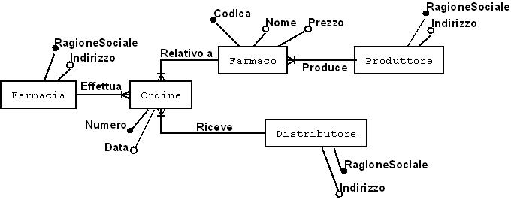

Progettazione schema Entità-Relazione (10 punti)
Si vuole realizzare un DB per la gestione di un torneo di basket.
Al torneo sono iscritte 16 squadre, che si scontreranno in una prima fase su due gironi da 8 squadre, e poi una seconda fase di scontri diretti eliminatori di semifinali e finali.
Per ogni squadra devono essere registrati tutti i dati dei giocatori, riportando per ognuno nome, cognome, data di nascita, e per ogni partita disputata quali giocatori hanno giocato, quanti punti hanno segnato e quanti falli fatto.
Per ogni canestro segnato deve essere anche indicato chi l'ha fatto, a che minuto di gioco di quale dei 4 tempi di ogni partita, nonché che tipo di canestro è, cioè se da 2 o 3 punti o su tiro libero (e quindi da 1 solo punto).
Per i tiri liberi è inoltre necessario registrare anche quelli non trasformati, cioè quelli che il tiratore non ha messo a canestro.
Le partite sono suddivise in 4 tempi, e durante ogni partita ogni squadra può (nella persona dell'allenatore) richiedere fino a tre sospensioni (o time-out), che devono essere registrate.
Devono inoltre essere registrati i diversi cambi, indicando quale quintetto di giocatori inizia la partita e tutti i successivi cambi durante il gioco.
Le varie partite dovranno essere distinte per tipologia, cioè se facenti parte della fase a gironi o se semifinali e finali.

